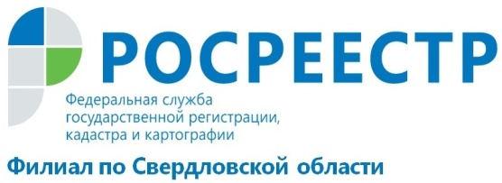

ЗА УСЛУГАМИ РОСРЕЕСТРА В МФЦ

Система многофункциональных центров по предоставлению государственных и муниципальных услуг (МФЦ) продолжает активно совершенствоваться и открывать жителям Свердловской области новые возможности. Узнать, где расположен ближайший офис, можно на сайте МФЦ http://www.cift.ru/filials/
Очереди в прошлом. Сегодня сеть таких центров, работающих по принципу одного окна, востребована и популярна среди свердловчан, поскольку она существенно упростила механизм взаимодействия населения с органами власти. Прийти в одно учреждение и за короткое время осуществить процедуру государственного кадастрового учета, зарегистрировать права на недвижимое имущество и сделок с ним, получить сведения, содержащиеся в Едином государственном реестре недвижимости (ЕГРН).
Год от года растет число людей, воспользовавшихся услугами МФЦ, центры доказали свою эффективность и востребованность. Сегодня уральцы получают государственные и муниципальные услуги по принципу одного окна уже в 91 офисе многофункциональных центров, 44 ТОСПа также функционируют в селах и деревнях с небольшой численностью населения.
На прием к специалисту можно попасть и по предварительной записи (www.cift.ru). Тогда получение услуги в МФЦ займет еще меньше времени.
Офисы МФЦ работают 6 дней в неделю, включая субботу, что особенно важно для граждан, работающих по графику стандартной трудовой недели.
За первые пять месяцев 2017 года процент приема заявлений на государственный кадастровый учет через МФЦ Свердловской области составил 83%, что на 15 % больше в сравнении с аналогичным периодом прошлого года.

Филиал ФГБУ «ФКП Росреестра» по Свердловской области

